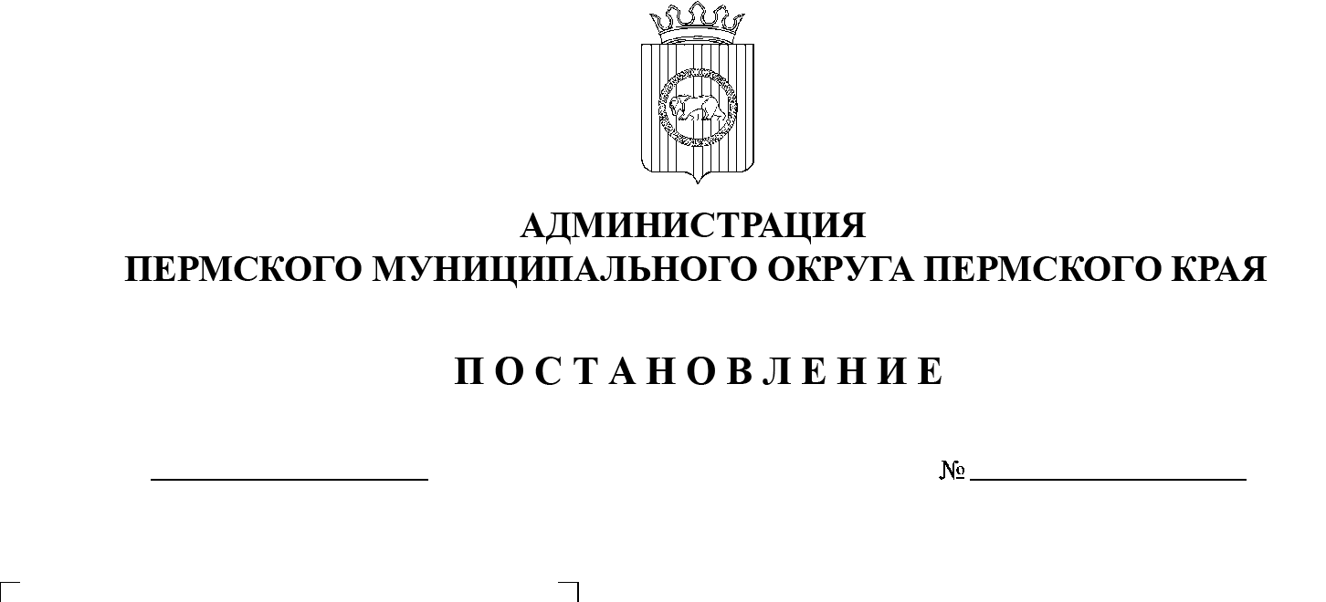

299-2024-01-05.С-247

**О внесении изменений**

**в приложение 2 к Порядку сбора и обмена информацией**

**в области гражданской обороны, защиты населения**

**и территории от чрезвычайных ситуаций природного**

**и техногенного характера**

**в Пермском муниципальном округе Пермского края, утвержденному постановлением администрации Пермского муниципального округа Пермского края от 25 марта 2024 г. № 299-2024-01-05.С-202**

04.04.2024

В соответствии с постановлением Правительства Пермского края от 27 марта 2024 г. № 169-п «О внесении измений в Порядок сбора и обмена информацией в области гражданской обороны, защиты населения и территорий от чрезвычайных ситуаций природного и техногенного характера в Пермском крае, утвержденный постановлением Правительства Пермского края от 18 мая 2009 г. № 301-п», пунктом 6 части 2 статьи 30 Устава Пермского муниципального округа Пермского края

администрация Пермского муниципального округа Пермского края ПОСТАНОВЛЯЕТ:

1.  Внести в приложение 2 к Порядку сбора и обмена информацией в   области гражданской обороны, защиты населения и территорий от чрезвычайных ситуаций природного и техногенного характера в Пермском муниципальном округе Пермского края, утвержденному постановлением администрации Пермского муниципального округа Пермского края от 25 марта 2024 г. № 299-2024-01-05.С-202, следующие изменения:

1.1.  в графе 5 строки 36 слова «ежемесячно до 10 числа» заменить словом «ежеквартально»;

1.2.  дополнить позицией 38 следующего содержания:

|  |  |  |  |  |  |
| --- | --- | --- | --- | --- | --- |
| 38 | Доклад о состоянии готовности муниципальной системы оповещения, проведенных мероприятиях по ее реконструкции, созданию и развитию комплексной системы экстренного оповещения населения об угрозе возникновения или о возникновении чрезвычайных ситуаций и локальных систем оповещения | МКУ «Центр обеспечения безопасности Пермского муниципального округа Пермского края» | ГКУ ПК «Гражданская защита» | Представляется 2 раза в год до 20 января по состоянию на 01 января текущего года, до 20 июня по состоянию на 01 июня текущего года | 1/МСО |

2.  Настоящее постановление опубликовать в газете «НИВА» и   разместить на официальном сайте Пермского муниципального округа в информационно-телекоммуникационной сети Интернет ([www.permokrug.ru](http://www.permokrug.ru)).

3.  Постановление вступает в силу со дня его официального опубликования.

Глава муниципального округа В.Ю. Цветов